 SERVICIO NACIONAL DE ADIESTRAMIENTO EN TRABAJO INDUSTRIAL

FORMACIÓN PROFESIONAL

CURSO DE PRÁCTICA INTENSIVA

CUADERNO DE INFORMES

DIRECCIÓN ZONAL

____Moquegua-Tacna____
_

FORMACIÓN PROFESIONAL

CFP/UCP/ESCUELA: ___TACNA

ESTUDIANTE: ____DUILIO OMAR FLORES QUISPE

ID: _____1427705 ________ BLOQUE: ____202510-CNIU-108-ACT-NRC_45763___

CARRERA: ____INGENIERÍA DE SOFTWARE CON INTELIGENCIA ARTIFICIAL

INSTRUCTOR: _____FREDDY ROSPIGLIOSI COHAILA

SEMESTRE: ____V__________DEL: ___28/04/2025___ AL: ___03/05/2025

INSTRUCCIONES PARA EL USO DEL
CUADERNO DE INFORMES

            - PRESENTACIÓN.

El Cuaderno de Informes es un documento de auto control, en el cual el estudiante, registra diariamente, durante la semana, las tareas, operaciones que ejecuta en su aprendizaje, es un medio para desarrollar la Competencia de Redactar Informes.

            - INSTRUCCIONES PARA EL USO DEL CUADERNO DE INFORMES.

  - En la hoja de informe semanal, el estudiante registrará diariamente los trabajos que ejecuta, indicando el tiempo correspondiente. El día de asistencia registrará los contenidos que desarrolla. Al término de la semana totalizará las horas.
De las tareas ejecutadas durante la semana, el ESTUDIANTE seleccionará la tarea más significativa (1) y él hará una descripción del proceso de ejecución con esquemas, diagramas y dibujos correspondientes que aclaren dicho proceso.
  - Semanalmente, el Instructor revisará y calificará el Cuaderno de Informes haciendo las observaciones y recomendaciones que considere convenientes, en los aspectos relacionados a la elaboración de un Informe Técnico (letra normalizada, dibujo técnico, descripción de la tarea y su procedimiento, normas técnicas, seguridad, etc.
  - Escala de calificación vigesimal:

CUANTITATIVA | CUALITATIVA | CONDICIÓN
16,8 – 20,0 | Excelente | Aprobado
13,7 – 16,7 | Bueno | Aprobado
10,5 – 13,6 | Aceptable | Aprobado
00 – 10,4 | Deficiente | Desaprobado

INFORME SEMANAL

......V.....SEMESTRE SEMANA N° 05 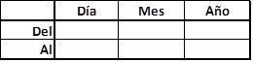
2025
2025
04
05
28
03

DÍA | TAREAS EFECTUADAS | HORAS
LUNES | Investigación sobre sensores de movimiento, módulos de cámara ESP32-CAM y componentes adicionales necesarios para el desarrollo del proyecto | 3.0
MARTES | Revisión de requisitos del sistema: detección de movimiento, grabación con cámara, alertas a Android y uso de fecha/hora en eventos | 2.5
MIÉRCOLES | Identificación y selección de componentes necesarios para el proyecto (Arduino, sensor PIR, ESP32-CAM, módulo RTC, fuente de alimentación) | 2.5
JUEVES | Revisión de ejemplos básicos para la lectura de sensores y conexión del RTC | 3.0
VIERNES | Elaboración de un primer borrador del diagrama de flujo lógico del sistema (detección → evaluación → alerta → registro) | 4.0
SÁBADO |  | -
 | TOTAL | 15

INFORME DE TAREA MÁS SIGNIFICATIVA
Tarea:
Elaboración de un primer borrador del diagrama de flujo lógico del sistema (detección → evaluación → alerta → registro)

Descripción del proceso:

Para empezar, me aseguré de comprender a fondo la operación de mi proyecto: un sistema de vigilancia con sensor de movimiento. Mi meta era que, al identificar una serie de movimientos rápidos, el sistema pudiera identificarlo como algo inusual y avisarme al móvil.

Analicé las etapas esenciales del sistema, desde la detección inicial de movimiento por el sensor PIR, hasta el envío de la notificación y el registro de la fecha y hora en una base de datos.

Luego, establecí un criterio específico para definir una anomalía: más de cinco activaciones en menos de medio minuto. Incorporé esto como una bifurcación en el proceso, seguido por la etapa donde, si se identifica la anomalía, se genera una alerta en el teléfono, con vibración y sonido, informando de actividad extraña.

También vi clave registrar la fecha y hora precisas del suceso, por lo que añadí al esquema una sección para extraer esta información del módulo RTC y enviarla a la base de datos. Después, organicé todo en un diagrama lógico, usando figuras sencillas como rectángulos para acciones y rombos para decisiones. Prioricé la claridad y la sencillez.

Por último, repasé el diagrama entero para confirmar que todos los pasos previstos estuvieran representados, y completé este primer boceto para futuras correcciones o ampliaciones.

PDTA: Hubo un cambio de planes, ya que anteriormente estábamos investigando sobre el sensor de huellas, pero posiblemente hagamos este proyecto ya que lo vemos más útil que el anterior, que era sobre un Control de Asistencia con Sensor de Huellas.

HACER ESQUEMA, DIBUJO O DIAGRAMA
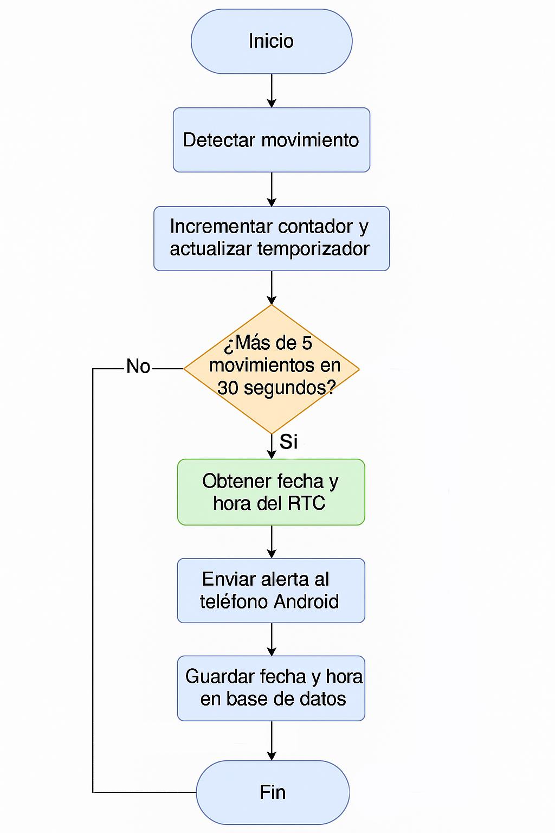

EVALUACIÓN DEL INFORME DE TRABAJO SEMANAL

NOTA

OBSERVACIONES Y RECOMENDACIONES
DEL INSTRUCTOR:
FIRMA DEL ESTUDIANTE: | FIRMA DEL INSTRUCTOR:

INFORME DE TAREA MÁS SIGNIFICATIVA
Tarea:
Revisión de documentación técnica para comprender el funcionamiento del módulo RTC (reloj en tiempo real) y su aplicación en sistema.
Descripción del proceso:
Empecé mi investigación averiguando qué es exactamente un módulo RTC y cómo lleva a cabo su tarea. Descubrí que es básicamente un reloj autónomo, capaz de seguir marcando el tiempo incluso si el microcontrolador está sin energía, gracias a una pequeña batería tipo botón.
Puse mi atención en el modelo DS3231, ya que es popular por su exactitud y por lo fácil que se integra con Arduino. Estudié su ficha técnica para comprender bien sus conexiones, los protocolos que usa y todo lo que puede hacer, entendí que este módulo se comunica con el microcontrolador a través del protocolo I2C, lo cual implica que solo necesita un par de pines (SDA y SCL) para operar correctamente.

Después, examiné ejemplos de cómo conectar físicamente el RTC con Arduino, fijándome en qué pines usar dependiendo del modelo de placa (por ejemplo, en el ESP32-CAM los pines I2C pueden ser distintos). Aprendí cómo darle el empuje inicial al módulo en el código usando la biblioteca RTClib, y cómo se configuran funciones como rtc. begin(), rtc. now() y la manera de obtener la hora actual con su formato específico, luego indagué sobre cómo sincronizar el módulo la primera vez para fijar la hora y cómo lograr que se mantenga al día solo, sin tener que volver a configurarlo cada vez que reinicio el Arduino, también revisé las diferencias entre los módulos DS1307 y DS3231, y noté que el DS3231 tiene un cristal interno con compensación de temperatura, lo que le brinda una mayor precisión en el tiempo.

Luego, entendí que de los formatos de fecha y hora que devuelve el RTC, y cómo puedo usarlos para mostrarlos en un registro o guardarlos en una base de datos de manera efectiva, consideré cómo aprovechar el RTC en mi proyecto para dejar constancia del instante preciso en que ocurre una irregularidad (movimientos extraños), sumando esa información al sistema de avisos.

Para finalizar, prepare notas bien estructuradas sobre las funciones importantes y las instrucciones necesarias, dejándolas listas para ponerlas en práctica en la versión final del código del proyecto.

HACER ESQUEMA, DIBUJO O DIAGRAMA
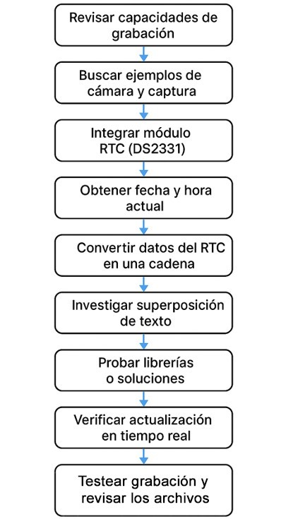

EVALUACIÓN DEL INFORME DE TRABAJO SEMANAL

NOTA

OBSERVACIONES Y RECOMENDACIONES
DEL INSTRUCTOR:
FIRMA DEL ESTUDIANTE: | FIRMA DEL INSTRUCTOR:

PROPIEDAD INTELECTUAL DEL SENATI. PROHIBIDA SU
REPRODUCCIÓN Y VENTA SIN LA AUTORIZACIÓN
CORRESPONDIENTE

